
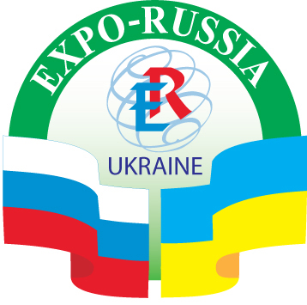

ПРЕСС-РЕЛИЗ «EXPO-RUSSIA UKRAINE 2011»

Российско–украинская промышленная выставка «Expo-Russia Ukraine 2011» пройдет с 5 по 7 сентября 2011 года в ЦДКС «Украинский дом»: г. Киев, ул. Крещатик, дом 2. Организаторы: ОАО «Зарубеж-Экспо», центр делового и культурного сотрудничества «Украинский Дом» и Международная Ассоциация Фондов Мира. Выставка организована под патронажем Торгово-промышленной палаты РФ, при содействии МИД России, Минэкономразвития РФ, Россотрудничества, министерств и ведомств Украины.
На выставке будут представлены новейшие российские достижения в различных отраслях промышленности, в т.ч. в энергетической и автомобильной промышленности, энергосбережении, машиностроении, металлургии, нанотехнологии, медицине и фармацевтике, телекоммуникации и связи, нефтегазовой промышленности, сельскохозяйственной и строительной технике, образовании и др. Ожидается участие не менее 70 российских и украинских компаний, а также предприятий малого и среднего бизнеса более чем из 20 регионов двух стран.
В рамках деловой программы состоится конференция «Россия и Украина: Новый этап отношений. Перспективы межрегионального и инновационного сотрудничества», а также круглые столы в министерствах республики, встречи с представителями ведомств, посещение предприятий Киева. Предусмотрены выступления российских и украинских экономистов. Запланированы специализированные мероприятия, посвященные празднованию 20-летнего юбилея СНГ, а также объявленного в Украине «Года образования и информационного общества» и отмечаемого в России «Года космонавтики».
Организаторы Первой российской промышленной выставки «Expo-Russia Ukraine» уверены в том, что данное крупномасштабное мероприятие послужит мощным импульсом для расширения взаимовыгодных связей между экономически развитыми субъектами России и Украины, полного восстановления и дальнейшего укрепления дружественных отношений народов наших братских стран.

Полную информацию об условиях участия можно получить в Оргкомитете.
Директор выставки «Expo-Russia Ukraine 2011» Светлана Анатольевна Забелина,
Директор по международному сотрудничеству
(деловая программа) Анатолий Павлович Николаев
+7(495)637-5079, 637-3633, 637-36-66, +7(499)766-99-17.
многоканальный номер (495)721-3236 www.zarubezhexpo.ru; info@zarubezhexpo.ru

